Absender:

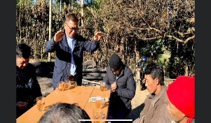

An den Vorsitzenden des Staats-
verwaltungsrates
General Min Aung Hlaing c/o
Botschaft der Republik der Union Myanmar
Thielallee 19
14195 Berlin

Datum:__________________

Exzellenz,

ich wende mich in Sorge um den früheren Präsidenten und Generalsekretär des „Kachin Baptisten-Kongresses“ (KBC), Hkalam Samson, an Sie. Der weithin geschätzte Geistliche wollte am 4. Dezember 2022 vom Flughafen in Mandalay nach Thailand ausfliegen, um sich dort medizinisch behandeln zu lassen. Jedoch wurde er dabei festgenommen, zum nächtlichen Verhör in die Militärzentrale gebracht. Derzeit befindet ser ich im Gefängnis von Myitkyina. Wie bekannt wurde, wird ihm die Beteiligung an einer illegalen Vereinigung vorgeworfen.
Die Allgemeine Erklärung der Menschenrechte (AEMR), die vor rund 75 Jahren verkündet wurde, garantiert in Artikel 18 das Recht auf Gedanken-, Gewissens- und Religionsfreiheit und in Artikel 20 das Recht auf Versammlungs- und Vereinigungsfreiheit. Wir appellieren vor diesem Hintergrund an Sie, alles in Ihrer Macht Stehende zu tun, um Hkalam Samsons sofortige und bedingungslose Freilassung zu erwirken.

Hochachtungsvoll

